Índice
Contenido
Índice 1
Ejecución de una red de microservicios en localhost 3
Paso 1: Clonar la aplicación app-java-basico del repositorio 3
Paso 2. Preparar el código fuente para que se despliegue en Azure 3
b. Modificar el Dockerfile si es Necesario 3
c. Construir y Probar Localmente 3
2. Configurar Jenkins para la Canalización CI/CD 4
a. Instalar y Configurar Jenkins 4
b. Configurar Credenciales en Jenkins 7
c. Crear una Canalización en Jenkins 9
d. Instalar Azure CLI y Kubectl en el Servidor Jenkins 10
3. Escribir Scripts de Terraform 10
a. Configurar la Estructura de Terraform 10
b. Definir el Proveedor de Azure 10
c. Crear Recursos en Azure 11
d. Definir Variables 12
e. Outputs 13
4. Configurar la Conexión a Azure PostgreSQL 14
a. Crear un Secret de Kubernetes para las Credenciales de la Base de Datos 14
b. Actualizar la Configuración del Despliegue 14
c. Crear un Servicio 15
5. Desplegar Usando Jenkins y Manifiestos de Kubernetes 15
a. Actualizar la Etapa de Despliegue en el Jenkinsfile 15
b. Aplicar Manifiestos Manualmente (Opcional) 16
6. Mejores Prácticas y Consideraciones Adicionales 16
a. Utilizar Servicios Gestionados 16
b. Asegurar Información Sensible 16
c. Utilizar Infraestructura como Código (IaC) 16
d. Integración Continua y Despliegue Continuo (CI/CD) 16
e. Seguridad de Red 16
f. Monitoreo y Registro 16
g. Escalabilidad y Alta Disponibilidad 17
h. Uso de ACR en Lugar de Repositorios Públicos 17
i. Uso Opcional de Helm Charts 17

Laboratorio de Contenedores con volumen

Paso 1: Clonar la aplicación app-java-texto del repositorio
Debe clonar el repositorio utilizando Ubuntu

https://github.com/joselizagaravito/app-java-texto.git

Paso 2. Compile la aplicación
- Abra un terminal de Ubuntu y ubíquese en la carpeta raíz del código fuente
- Genere el archivo jar
> mvn clean package

Paso 3. Copiar el nombre del archivo jar generado en target
> docker build –t image-app-java-texto .
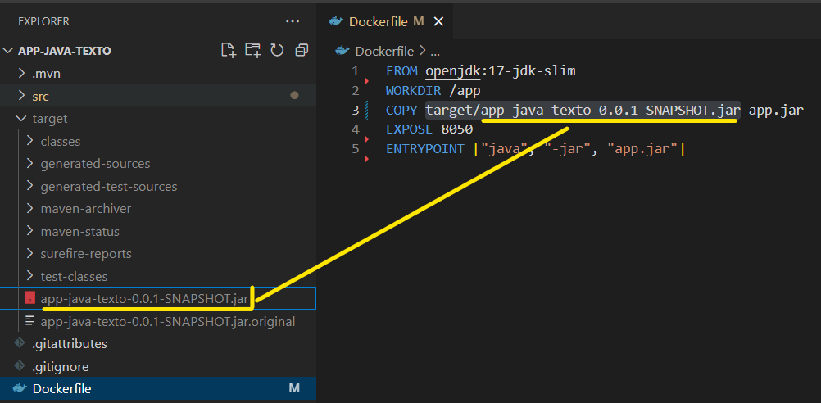
- Abrir la carpeta target y copiar el nombre del archivo .jar generado en el proceso de compilación
- Luego abrir el archivo Dockerfile y actualizar el nombre del archivo a copiar en el contenedor como se muestra en la imagen.

Paso 4. Crear la imagen de la aplicación
> docker build -t image-app-java-texto .

Paso 5. Crear el contenedor y el volumen
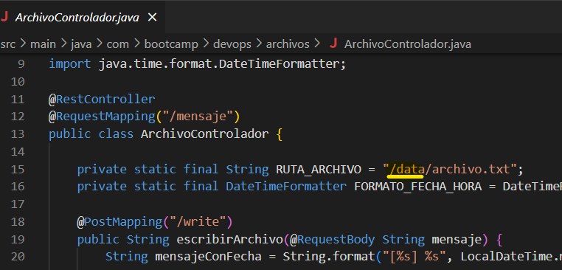
- Crear una carpeta que se utilizara como volumen del contenedor definido. En el ejemplo se utiliza la carpeta C:\docker\files
- El volumen se llama /data y se asocia a la carpeta creada C:\docker\files. Este volumen /data se utiliza en el código de la aplicación en ArchivoControlador.java como se muestra en la imagen
> docker run -d -p 8050:8050 -v C:\docker\files:/data --name container-app-java-texto image-app-java-texto

Paso 6. Probar la aplicación
- Se pude utilizar postman, Invoke-WebRequest para los que usan Powershell o curl para los usan Linux como se muestra en el ejemplo
Powershell
> Invoke-WebRequest -Uri "http://127.0.0.1:8050/mensaje/write" -Method POST -Headers @{"Content-Type"="text/plain"} -Body "Hola desde la aplicacion app-java-texto"

Linux Ubuntu
$ curl -X POST http://127.0.0.1:8050/mensaje/write -H "Content-Type:text/plain" -d "Hola desde Ubuntu"

Paso 7. Comprobar que se escribió en la carpeta C:\docker\files
- Abrir el archivo generado en la carpeta C:\docker\files y debe de mostrase de acuerdo a lo que se muestra en la imagen

